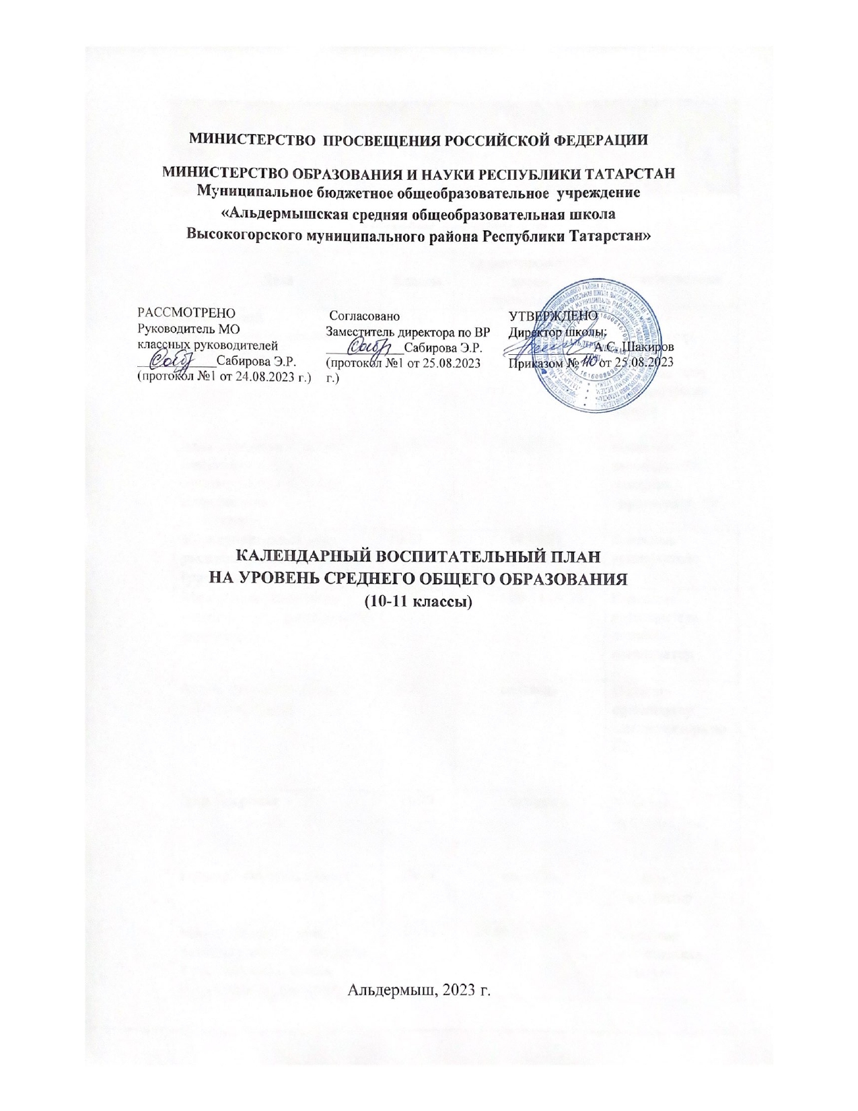
КАЛЕНДАРНЫЙ ПЛАН ВОСПИТАТЕЛЬНОЙ РАБОТЫ НА 2023-2024 УЧЕБНЫЙ ГОД
10-11 КЛАССЫ
Основные школьные дела
Дела | Классы | Ориентировочное время  проведения | Ответственные
День знаний.  Торжественная линейка  «Белем бәйрәме» | 10-11 | 1.09.23 | Педагог- организатор классные руководители,  администрация школы
День окончания Второй мировой войны, День  солидарности в борьбе с терроризмом  (3 сентября) | 10-11 | 1-2.09.23 | Классные руководители, советник  директора по ВР
Международный день  распространения грамотности | 10-11 | 08.09.23 | Классные руководители
Международный день  памяти жертв фашизма (10 сентября) | 10-11 | 09-11.09.23 | Классные руководители, педагог-  организатор
Акция «Береги природу!» (Сбор макулатуры) | 10-11 | сентябрь | Педагог- организатор зам.директора по ВР
День Здоровья | 10-11 | сентябрь | Учителя  физкультуры
Международный день пожилых людей (1 октября) Классные часы, беседы,  посвящённые Дню пожилого | 10-11 | 29.09.23-02.10.23 | Классные руководители, педагог-

человека. Операция  «Милосердие» |  |  | организатор
Международный день Музыки (1 октября) | 10-11 | 29.09.23-02.10.23 | Учитель музыки педагог-  организатор
День защиты животных (4 октября) | 10-11 | 04.10.23 | Педагог-  организатор
День учителя в школе: поздравление учителей, День самоуправления, концертная программа  «Ученики – учителям. Всегда мы благодарны вам!». | 10-11 | 05.10.23 | Педагог- организатор классные руководители,  зам. директора по ВР
День отца | 10-11 | Третье воскресенье  октября | Классные  руководители
Международный день школьных библиотек | 10-11 | 25.10.2023 | Педагог-  библиотекарь
Весёлые старты | 10-11 | октябрь | Учителя  физической культуры
Общешкольная линейка  «Итоги I четверти» | 10-11 | октябрь | Администрация  школы, классные руководители
Агитбригада «Быть  здоровым – это модно!» | 10-11 | октябрь | Куратор SMS- отряда
Мероприятия, посвящённые международному Дню народного единства (4  ноября) | 10-11 | ноябрь | Классные руководители
День памяти погибших при  исполнении служебных обязанностей  сотрудников органов  внутренних дел России (8 ноября) | 10-11 | 08.11.23 | Классные  руководители, педагог-  организатор ОБЖ

Акция «Кормушка для птиц» | 10-11 | ноябрь | Педагог- организатор
Акция «Нет – жертвам ДТП» | 10-11 | ноябрь | зам.директора по ВР
Конкурс рисунков, плакатов, сочинений, посвященных Дню матери. | 10-11 | Последнее воскресенье ноября | Классные руководители, педагог- организатор
День Государственного  герба Российской Федерации | 10-11 | 30.11.23 | Классные  руководители
День неизвестного солдата | 10-11 | 02-04.12.23 | Классные  руководители
Международный день  инвалидов | 10-11 | 02-04.12.23 | Классные  руководители
День добровольца (волонтера) в России | 10-11 | 05.12.23 | Педагог- организатор советник по ВР
День героев Отечества | 10-11 | 08-09.12.23 | Классные руководители, педагог-  организатор ОБЖ
День Конституции РФ | 10-11 | 12.12.23 | Классные  руководители
Специалисты: встреча с инспектором ПДН,  дискуссия с врачом «Что ты знаешь о СПИДе?» | 10-11 | декабрь | Зам.директора по ВР Никитина А.В., инспектор ПДН, врачи-  специалисты
Новый год в школе: украшение кабинетов, оформление окон, конкурс рисунков, поделок, новогодние представления | 10-11 | декабрь | Классные руководители, администрация  школы, педагог- организатор
Весёлые старты «Вперёд к победе!» | 10-11 | январь | Учителя  физической культуры

Конкурс флешмобов | 10-11 | январь | Классные руководители, педагог- организатор
День российского студенчества | 10-11 | 25.01.24 | Классные руководители, советник по ВР
Всероссийский конкурс чтецов «Живая классика» | 10-11 | По плану | Учителя русского  языка и литературы
День разгрома советскими войсками немецко-  фашистских войск в  Сталинградской битве (2 февраля) | 10-11 | 02.02.24 | Классные руководители
День памяти о россиянах, исполнявших служебный долг за  пределами Отечества | 10-11 | 15.02.24 | Классные руководители
Мероприятия месячника гражданского и патриотического воспитания: фестиваль военно-патриотической песни «О Родине, о подвигах, о славе»,  поздравление учителей- мужчин, пап и дедушек, мальчиков, конкурс  рисунков к 23 февраля | 10-11 | февраль | Классные руководители, учитель музыки педагог-  организатор ОБЖ педагог-  организатор
8 Марта в школе: конкурс рисунков, поздравление учителей-женщин, мам,  бабушек, девочек, праздничный концерт  «Весенняя мозаика» | 10-11 | март | Педагог- организатор классные руководители
Мероприятия месячника нравственного воспитания  «Весенняя неделя добра» | 10-11 | март | Педагог- организатор
День воссоединения Крыма с  Россией | 10-11 | 18.03.24 | Классные  руководители
Всемирный день театра | 10-11 | 27.03.24 | Классные  руководители,

 |  |  | руководитель школьного театра
КТД «12 апреля- День космонавтики», конкурс поделок | 10-11 | 12.04.24 | Классные руководители, педагог-  организатор
День памяти о геноциде советского народа нацистами и их пособниками в годы  Великой Отечественной войны | 10-11 | 19.04.24 | Классные руководители
Праздник весны и труда (1  мая) | 10-11 | 30.04.24-02.05.24 | Классные  руководители
Торжественное мероприятие, посвященное Дню Победы,  акция «Георгиевская  ленточка» оформление информационного стенда | 10-11 | май | Классные руководители, педагог-  организатор
День детских общественных организаций России (19 мая) | 10-11 | 18-20.05.24 | Советник  директора по ВР
Торжественная линейка  «Последний звонок» | 11 | май | Педагог- организатор  администрация школы
1 июня: День защиты детей 6 июня: День русского языка 12 июня: День России  22 июня: День памяти и скорби  27 июня: День молодежи | 10-11 | июнь | Педагог- организатор вожатые лагеря
8 июля: День семьи, любви и  верности | 10-11 | июль | Классные  руководители

Вторая суббота августа: День физкультурника; 22 августа: День  Государственного флага Российской Федерации;  27 августа: День российского кино | 10-11 | август | Классные руководители
Школьная спартакиада | 10-11 | В течение уч.года | Учителя  физической культуры
Внеурочная деятельность
Название курса | Классы | Количество часов  в неделю | Ответственные
«Разговоры о важном» | 10-11 | 1 | Классные  руководители
Функциональная  грамотность | 10-11 | 1 | Классные  руководители
«Россия – мои горизонты» | 10-11 | 1 | Классные  руководители
«Проектная деятельность на уроке биологии» | 11 | 1 | Сабирова Г.М
«Моральные аспекты правовых норм» | 10 | 1 | Шакиров А.С.
Самоуправление
Дела, события, мероприятия | Классы | Ориентировочное время  проведения | Ответственные
Выборы лидеров, активов классов, распределение  обязанностей. | 10-11 | сентябрь | Классные руководители
Конференция учащихся: выдвижение кандидатур от классов в Совет  обучающихся школы | 10-11 | сентябрь | Советник  директора по ВР

обсуждение вопросов,
голосование и т.п.
Работа в соответствии с  обязанностями | 10-11 | В течение года | Классные  руководители
Отчет перед классом о проведенной работе | 10-11 | май | Классные руководители,  старосты классов
Общешкольная  Конференция учащихся: отчеты обучающихся школы о проделанной работе.  Подведение итогов работы за год | 10-11 | май | Советник  директора по ВР
Профориентация
Дела, события, мероприятия | Классы | Ориентировочное время  проведения | Ответственные
Мероприятия в рамках профориентационного декадника (встречи с  представителями различных профессий, мастер-классы и т.д.) | 10-11 | ноябрь | Классные руководители
Посещение предприятий,  производства | 10-11 | В течение года | Классные  руководители
Викторина о профессиях | 10-11 | ноябрь | Классные  руководители
Онлайн-уроки финансовой грамотности | 10-11 | В течение года | Учителя обществознания, классные  руководители
Сотрудничество с Центром занятости по вопросу временного трудоустройства несовершеннолетних,  состоящих на различных видах учета | 10-11 | В течение года | Зам.директора по ВР
Детские общественные объединения
Дела, события, мероприятия | Классы | Ориентировочное время  проведения | Ответственные

Участие в субботниках  «Чистый школьный двор» | 10-11 | Октябрь, май | Классные  руководители
«Почта Валентина» | 10-11 | февраль | Педагог-  организатор
Весенняя Неделя Добра (ряд мероприятий,  осуществляемых каждым классом: «Добрая Казань»,  «Растём вместе») | 10-11 | апрель | Советник  директора по ВР
Организация предметно-пространственной среды
Дела, события, мероприятия | Классы | Ориентировочное время  проведения | Ответственные
Участие в конкурсах рисунков, фотографий, творческих работ, посвященных событиям и памятным датам, оформление выставки | 10-11 | В течение года | Классные руководители, учителя- предметники, советник  директора по ВР
Оформление классных  уголков | 10-11 | В течение года | Классные  руководители
Дежурство по школе | 10-11 | По графику | Классные руководители,  зам.директора по ВР
Праздничное украшение кабинетов | 10-11 | День знаний, День учителя, Новый год, День защитника Отечества и т.д. | Классные руководители, педагог- организатор
Взаимодействие с родителями
Дела, события, мероприятия | Классы | Ориентировочное время  проведения | Ответственные
Участие родителей в проведении общешкольных,  классных мероприятий | 10-11 | В течение года | Классные руководители
Общешкольные родительские собрания | 10-11 | 1 раз в четверть | Директор школы, классные  руководители

Классные родительские собрания | 10-11 | По плану | Классные руководители,  зам.директора по ВР
Участие родителей в психолого-педагогическом консилиуме, в случае возникновения острых проблем, связанных с обучением и воспитанием  конкретного ребенка | 10-11 | По необходимости | Классные руководители, педагог - психолог
Информирование и взаимодействие с  родителями посредством школьного сайта | 10-11 | В течение года | Администрация школы
Индивидуальные  консультации родителей | 10-11 | В течение года | Классные  руководители
Классное руководство
(согласно индивидуальным планам работы классных руководителей)
Дела, события, мероприятия | Классы | Ориентировочное время  проведения | Ответственные
Беседы «Как прекрасен этот  мир...» | 10-11 | сентябрь | Классные  руководители
Тематические уроки, посвященные Году педагога  и наставника в 2023 г. | 10-11 | 1 сентября | Классные руководители
День окончания Второй  мировой войны | 10-11 | 3 сентября | Классные  руководители
День безопасности  дорожного движения | 10-11 | 8 сентября | Классные руководители, руководитель  отряда ЮИД
День отца в России | 10-11 | 16 октября | Классные  руководители
Международный день толерантности | 10-11 | 16 ноября | Классные руководители,  педагог-психолог
Уроки мужества (беседы,  классные часы) | 10-11 | ноябрь | Классные  руководители
Классный час по профилактике  аутоагрессивного поведения | 10-11 | ноябрь | Классные руководители, педагог-  психолог
Беседы: | 10-11 | ноябрь | Классные  руководители,

В моде здоровый образ жизни (5-8 классы);  Цикл бесед «ВИЧ. СПИД. Опасно! Нужно знать» (9  класс) |  |  | врачи-  специалисты
Классный час  «Профилактика простудных заболеваний» | 10-11 | ноябрь | Классные руководители
День матери в России | 10-11 | 27 ноября | Классные  руководители
День Государственного герба  РФ | 10-11 | 30 ноября | Классные  руководители
День Неизвестного Солдата,  Международный день инвалидов | 10-11 | 3 декабря | Классные руководители
День Героев Отечества | 10-11 | 9 декабря | Классные  руководители
«12 декабря – День  Конституции РФ». | 10-11 | 12 декабря | Классные  руководители
Беседа «Правила поведения в  общественных местах». | 10-11 | декабрь | Классные  руководители
Профилактика аутоагрессии  «Жить здорово!» | 10-11 | январь | Классные  руководители
Тематический классный час  «Буллинг и толерантность» | 10-11 | январь | Классные  руководители
День полного освобождения Ленинграда от фашистской блокады. День памяти жертв  Холокоста | 10-11 | 27 января | Классные руководители
80 лет со дня победы  Вооруженных сил СССР над армией гитлеровской  Германии в 1943 году в Сталинградской битве | 10-11 | 2 февраля | Классные руководители
День памяти о россиянах, исполнявших служебный  долг за пределами Отчества | 10-11 | 15 февраля | Классные руководители
Классный час  «Международный день борьбы с наркоманией и  наркобизнесом» | 10-11 | март | Классные руководители
День воссоединения Крыма с  Россией | 10-11 | 18 марта | Классные  руководители
Тематические классные часы  (по плану классных часов) | 10-11 | сентябрь - май | Классные  руководители
Участие в конкурсах,  олимпиадах, викторинах | 10-11 | В течение уч.года | Классные  руководители

Урочная деятельность
(согласно индивидуальным планам работы учителей-предметников)
Всероссийская предметная олимпиада школьников | 10-11 | сентябрь-октябрь | Учителя- предметники,  зам.директора по УР
Всемирный день математики | 10-11 | 15 октября | Классные  руководители
Всероссийский урок  «Экология и Энергосбережение» в  рамках Всероссийского  фестиваля энергосбережения # ВместеЯрче | 10-11 | октябрь | Учитель биологии,  зам.директора по ВР
Единый урок «Права человека» | 10-11 | 10 декабря | Учителя обществознания,  истории
День российской науки | 10-11 | 8 февраля | Учителя-  предметники
Международный день родного языка | 10-11 | 21 февраля | Учителя родного  языка и литературы
День космонавтики.  Гагаринский урок «Космос – это мы» | 10-11 | 12 апреля | Учитель географии
День славянской  письменности и культуры | 10-11 | 24 мая | Учителя русского языка и  литературы
Экскурсии по школьному музею | 10-11 | сентябрь-май (по плану) | Руководитель музея, учитель истории, классные  руководители
Профилактика и безопасность
Дела, события, мероприятия | Классы | Ориентировочное время  проведения | Ответственные
Классный час «День  солидарности в борьбе с терроризмом» | 10-11 | 3 сентября | Классные руководители
Акция «Внимание, дети!» (профилактика ДДТТ, пожарной безопасности, экстремизма, терроризма,  беседы, классные часы по | 10-11 | сентябрь | Классные руководители, учитель ОБЖ,  зам.директора по ВР

ПДД, ОЖЗ). Оформление
уголка безопасности
Всероссийский открытый урок «ОБЖ» (урок подготовки детей к  действиям в условиях различного рода ЧС) | 10-11 | 1 сентября,  4 октября,  1 марта,  30 апреля | Классные руководители, учитель ОБЖ
Учебно-тренировочная  эвакуация учащихся из здания | 10-11 | сентябрь | Учитель ОБЖ,  классные руководители
Мероприятия, посвящённые Дню гражданской обороны  МЧС России | 10-11 | октябрь | Классные руководители,  учитель ОБЖ
Цикл бесед по профилактике  терроризма и экстремизма. | 10-11 | декабрь | Классные  руководители
Тематические классные часы  по пожарной безопасности и технике безопасности | 10-11 | апрель | Классные руководители
Совет профилактики с неблагополучными семьями по вопросам воспитания,  обучения детей | 10-11 | По плану Совета, по необходимости | Администрация школы
Встречи родителей с приглашенными  специалистами:  социальными работниками, врачами, инспекторами ПДН ОП | 10-11 | В течение года | Администрация школы
Внешкольные мероприятия
Дела, события, мероприятия | Классы | Ориентировочное  время проведения | Ответственные
Внешкольные тематические мероприятия воспитательной направленности,  организуемые педагогами по изучаемым в образовательной организации учебным предметам, курсам,  модулям | 10-11 | В течение года | Классные руководители
Экскурсии, походы выходного дня (в музей, картинную галерею,  технопарк, на предприятие и | 10-11 | В течение года | Классные руководители

другое), организуемые в классах классными
руководителями, в том числе совместно с родителями
(законными представителями)
Социальное партнерство
Участие представителей организаций-партнеров, в том числе в соответствии с  договорами о  сотрудничестве, в проведении отдельных мероприятий в рамках рабочей программы  воспитания и календарного плана воспитательной работы | 10-11 | В течение года | Классные руководители,  зам.директора по ВР
Участие представителей организаций-партнеров в проведении отдельных уроков, внеурочных занятий, внешкольных мероприятий  соответствующей тематической  направленности | 10-11 | В течение года | Классные руководители,  зам.директора по ВР

